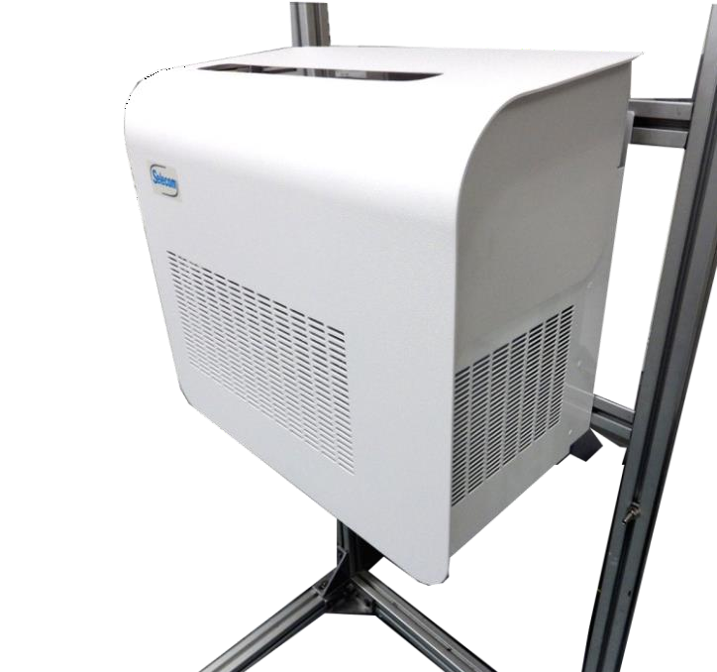


DIGIREP MULTIBANDE 698 - 2690 MHz

MULTI BANDE / MUTI OPERATEUR / 2G 3G 4G SUPERVISABLE A DISTANCE/FILTRE SOUS BANDE


Caractéristiques

Le Digirep Multiband est un équipement modulaire permettant d’assurer la continuité des radiocommunications mobiles dans les lieux ou infrastructures insuffisamment couvertes.
Caractéristiques principales: filtres de sous-bande, la non-linéarité pré- correction.
Produit intelligent, avec des réglages faciles et automatiques à la mise en service des installations et aux changements de configuration à distance.

Avantages

 Filtrage numérique  48 vdc ou 230 Vac
 Configuration, surveillance et contrôle à distance  Multi bandes et Multi opérateurs
 Contrôle automatique du gain  Installation indoor outdoor




Spécifications

Caractéristiques techniques Cassette RF Répéteur
Gamme de fréquences |  |  | 700/800/900/1800/2100/2600 MHz
Bande de frequences | UPLINK | 758~788 | 832~862 | 880~915 | 1710~1785 | 1920~1980 | 2500~2570
 | DOWNLINK | 703~733 | 791~821 | 925~960 | 1805~1880 | 2110~2170 | 2620~2690
Puissance nominale DL composite |  | ≤ +36 dBm |  | ≤ +34 dBm |  | ≤ +36 dBm
Puissance de Sortie nominale composite UL |  |  |  | ≤ +22 dBm
Gain (dB) |  |  |  | Ajustable de 60 à 90
Ondulation dans la  bande passante | Réglage  Fréquence |  | de 200 KHz à bande complète
 | Fréquence de réponse |  |  |  | < ± 1 dB
Facteur de bruit | UPLINK | ≤ 4 dB @ Gain Max ≤ 9 dB @ Gain Min
 | DOWNLINK | ≤ 5 dB @ Gain Max ≤ 12 dB @ Gain Min
Sélectivité |  |  |  | 40 dB @ ± 400 KHz  50 dB @ ± 600 KHz  55 dB @ ± 1 MHz
Intermodulation |  |  |  | ≤ -36 dBm @ ≤ 1 GHz  ≤ -30 dBm @ > 1 GHz
Retard de groupe absolu |  |  |  |  | ≤ 5 µs
Supervision |  | IP RJ45 Access (x2) / 2G_3G_4G Modem / SNMP Compliant
Niveau maximal d'entrée BS et MS |  | 20 dBm sans dégradation des spécifications et conformités aux normes / +0dBm sans dommage
Conformité |  |  |  | Conforme 3GPP

Caractéristiques mécaniques Cassette RF Répéteur
Bande de fréquences | 700 | 800 | 900 | 1800 | 2100 | 2600
Tension d'alimentation |  |  |  | 28 VDC
Consommation |  |  |  | ≤ 80 W
Dimensions |  |  | 177 mm (4U) x 77 mm (15TE) × 393 mm
Poids |  |  |  | 7 kg
Connecteurs |  |  | < QN femelle
Indice / Classe de protection |  |  | IP68 / IK9
Signalisation |  |  | LED tricolore  (Vert / Jaune / Rouge) + 1 boucle sèche



SELECOM CRITICAL COMMS ©Copyright 2019-2020

Caractéristiques filtre sous bande
Bande de fréquences |  | 700/800 | 900 | 1800 | 2100 | 2600
Nombre de rejection par filtres |  |  |  | ≤ 12
 | Réglable  Bande Passante | de 100 kHz  à 30 MHz | de 200 kHz  à 35 MHz | de 200 kHz  à 75 MHz | de 100 kHz  à 60 MHz | de 100 kHz  à 70 MHz
Pour chaque filtre | Réglable Fréquence Centrale | de f₀ à f₀ + 15 MHz | de f₀ à f₀ +  17.5 MHz | de f₀ à f₀ + 35 MHz | de f₀ à f₀ + 30 MHz | de f₀ à f₀ + 35 MHz
 | Réglage Atténuation |  | de 0 dB à 30 dB

Caractéristiques techniques MS/BS Multiplexeur 5 bandes
Bande de fréquences | 700/800 | 900 | 1800 | 2100 | 2600
Pertes d’insertion |  |  | 0.8 dB
Isolation |  |  | ≥ 20 dB
VSWR |  |  | 1,5 : 0

Caractéristiques mécaniques MS/BS Multiplexeur 5 bandes
Bande de fréquences |  | 700/800 | 900 | 1800 | 2100 | 2600
Dimensions (L x H x P) |  |  | 177 mm (4U) x 76 mm x 200 mm
Poids |  |  |  | 3 kg
VSWR | Antennes |  |  | 2x Nf
 | Cassette RF |  | 10x QN femelle

Caractéristiques électriques système
Tension d’alimentation | 230V DC or 48V DC / In option 100V DC
Consommation | 500 W
Efficacité | 86%



SELECOM CRITICAL COMMS ©Copyright 2019-2020



Caractéristiques Mécaniques ventilation
Dimensions (L x H x P) | 344 mm x 167 mm x 39 mm
Poids | 0.75 Kg
Efficacité | 86%

Caractéristiques Electriques ventilation
Tension d’alimentation | 24 V DC
Consommation | 6 W
Connecteur (X1) | Binder F

Caractéristiques mécaniques rack
Dimensions (L x H x P) | 177 mm (4 U) x 482.6 mm x 446mm
Poids (multiplexeur inclus) | 10 kg
Poids Total (Rack complet) | 42 kg
Plage de température en fonctionnement (rack complet) | De -20° à +50°

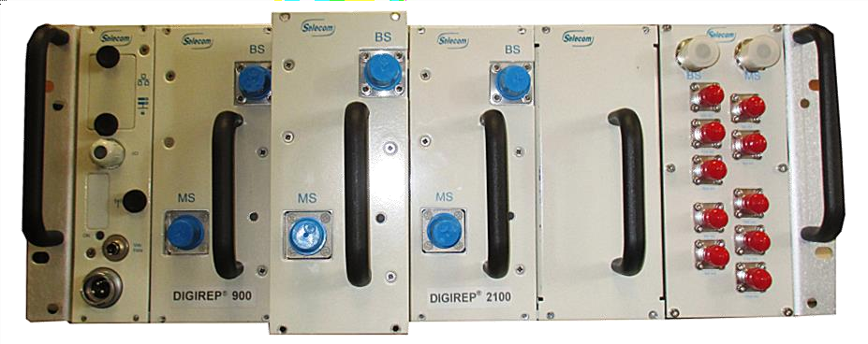



Plus d’informations: www.see-critical.com


SEE CRITICAL COMMS | Version: V1911003EN | www.see-critical.com | Ref: 010003L-DAT_DIGIREP_Multi_FR Writing: V. RAOUL | Design: L.CHARVIN | Verification: O.DEBLOCK | Approval: F.PARRIER
©Copyright 2019-2020 | All rights reserved. All data and information mentioned are non-contractual and subject to change anytime without any notice.
SEE GROUP: TECHLID-INNOVALIA,Bat. E, 46-48 Chemin de la Bruyère, F69570 DARDILLY (LYON), FRANCE | m: +33 6 85 67 47 85 | e: f.parrier@see.fr

